  - ТюмГУ · Технологии искусственного интеллекта — 1

Отчёт по практическому занятию 14
Кросс валидация и подбор гиперпараметров. Выполнил: Сидоров. Дата: 05.11.2026.

Протокол
Задача — прогноз фактической длительности доставки actual_minutes в минутах по сведениям, доступным при оформлении заказа. Источник — основной orders_dirty.csv из работы 13: 600 исходных строк, 1 полный дубль, 599 рабочих заказов. Пустых, нечисловых и выходящих за учебный диапазон 5–240 минут значений цели нет. Отсутствующее в исходнике courier_load оставлено пропуском без вымышленных значений.
Признаки: distance_km, queue_size, courier_load, promised_minutes, zone, weather, созданные из created_at sin/cos часа и плановая скорость. actual_minutes, late и order_id исключены из X. Первые 80% хронологического ряда — dev из 479 заказов (25.08.2026 08:00 — 06.10.2026 02:42); последние 20% — test из 120 заказов (06.10.2026 04:39 — 15.10.2026 05:06). Общих order_id нет. Test не участвовал в выборе алгоритма или параметров.

Кросс-валидация
На dev применён TimeSeriesSplit(n_splits=4, gap=0). В каждом фолде обучающее окно расширяется, проверочная часть содержит 95 более поздних заказов. gap=0 принят потому, что кейс не задаёт задержку появления признаков; при известной задержке его длину следует рассчитать по частоте заказов. Преобразования и модель обучались заново внутри Pipeline на train каждого фолда.
Фолд | Train N | Val N | Train от | Train до | Val от | Val до
1 | 99 | 95 | 08-25 08:00 | 09-10 18:18 | 09-10 20:15 | 09-17 02:24
2 | 194 | 95 | 08-25 08:00 | 09-17 02:24 | 09-17 04:21 | 09-23 10:30
3 | 289 | 95 | 08-25 08:00 | 09-23 10:30 | 09-23 12:27 | 09-29 18:36
4 | 384 | 95 | 08-25 08:00 | 09-29 18:36 | 09-29 20:33 | 10-06 02:42
Таблица 1 — Четыре временных фолда, даты 2026 года; во всех train_max < val_min

Подбор
GridSearchCV использовал scoring="neg_mean_absolute_error", refit=True и четыре временных фолда. Сетка Ridge: alpha ∈ {0,1; 1; 10; 100}. Сетка леса: max_depth ∈ {4; 8; None}, min_samples_leaf ∈ {2; 5}, n_estimators=100, random_state=42. Импутация, масштабирование, OHE и создание признаков входят в Pipeline; ни один трансформер не обучался на всём dev до CV. Положительная ошибка в минутах равна −mean_test_score.
Алгоритм | Лучшие параметры | CV MAE, мин
Ridge | alpha=1 | 8,255
RandomForest | max_depth=4; min_samples_leaf=5 | 8,585
Таблица 2 — Лучшие конфигурации алгоритмов; полная сетка в 14_cv_all_candidates.csv
Минимальная средняя CV MAE — 8,255 минуты у Ridge(alpha=1), поэтому выбран Ridge. Лучший лес дал 8,585 минуты: разница 0,331 минуты невелика относительно колебаний по фолдам. Две лучшие конфигурации всей сетки — Ridge alpha=1 (8,255) и alpha=10 (8,263); различие всего 0,008 минуты не доказывает устойчивого преимущества первого варианта.

Устойчивость
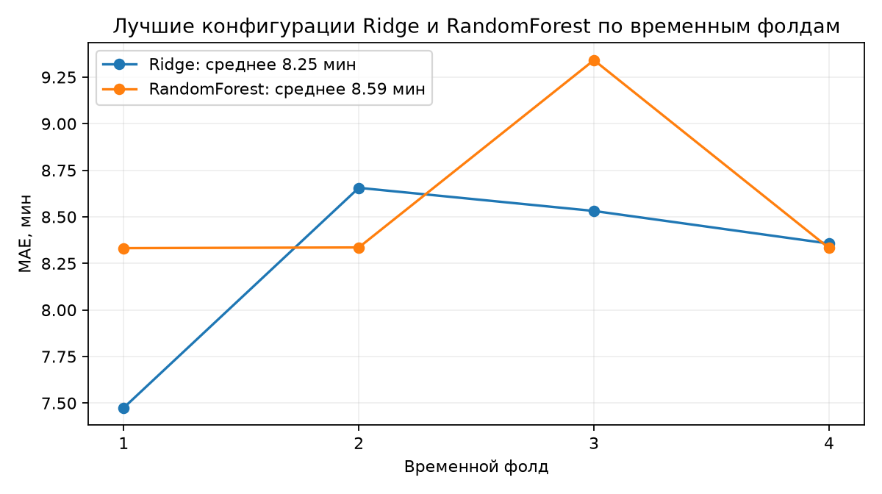
Рисунок 1 — MAE лучших конфигураций Ridge и леса по четырём фолдам
Размах MAE по фолдам у Ridge — 1,181 минуты (7,475–8,656), у леса — 1,010 минуты (8,332–9,341): средняя ошибка скрывает различия периодов. На последнем фолде лес немного лучше Ridge (8,332 против 8,356), но на третьем заметно хуже (9,341 против 8,531). Выбор по среднему CV MAE зафиксирован до test; один фолд не является основанием менять критерий.

Зафиксированное решение
До обращения к test записан 14_selected_config.json: Ridge, model__alpha=1, CV MAE=8,255 минуты, источник orders_dirty.csv, dev N=479, test N=120. GridSearchCV с refit=True после выбора обучил этот Pipeline на всём dev. Структура, алгоритм и параметры после контрольной проверки не менялись.

Итог
Единственная контрольная оценка на последних 120 заказах дала MAE=8,441 минуты, RMSE=10,195 минуты, R²=0,817. Тестовая MAE выше средней CV MAE на 0,187 минуты. На графике остаток равен факту минус прогноз; средний остаток +2,635 минуты, 75 из 120 остатков положительны. Наибольшая абсолютная ошибка — 24,336 минуты для ORD-0508 (факт 86, прогноз 61,664).
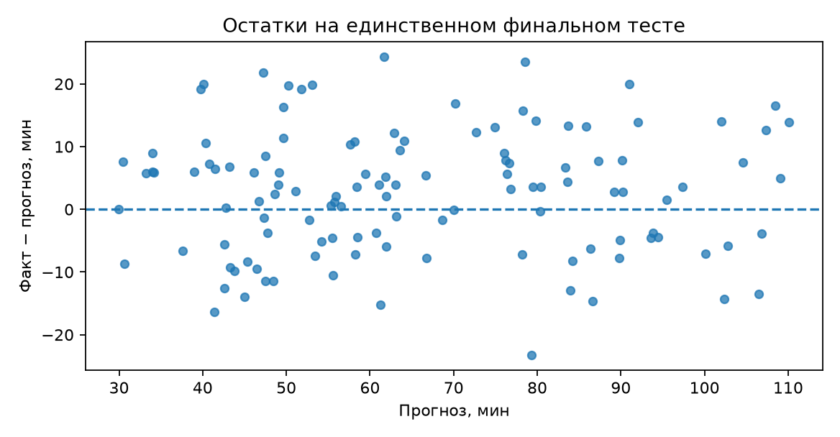
Рисунок 2 — Остатки единственной итоговой проверки на test
Статус оценки ограничен историей проекта: 22 из 120 заказов этого хронологического test входили в ранее просмотренный случайный test работ 10–12. Здесь результат учебный и не полностью независимый, хотя сам подбор lb14 не использовал test. Для внешней проверки нужен новый последующий месяц заказов. Малый учебный корпус и перебор десяти конфигураций на четырёх фолдах также ограничивают точность сравнения.

Ответы на контрольные вопросы
1. Чем TimeSeriesSplit отличается от случайной CV? Обучение всегда предшествует проверке, а обучающее окно расширяется. При случайном перемешивании будущие заказы могут попасть в train относительно проверочного периода.
2. Почему подготовка обучается отдельно на каждом фолде? Медианы, масштабы и категории вычисляются из данных. Если включить проверочный фолд до fit, его информация проникнет в параметры преобразования. Pipeline обучает их только на train фолда.
3. Как читать neg_mean_absolute_error? GridSearchCV максимизирует score, поэтому MAE берётся с отрицательным знаком. Для Ridge best_score_≈−8,255, а CV MAE составляет +8,255 минуты.
4. Зачем gap? Он исключает ближайшие к проверке обучающие наблюдения, когда признаки появляются с задержкой либо их временные окна перекрываются. Длину определяют по предметной задержке и частоте заказов; в учебном кейсе gap=0.
5. Когда GridSearchCV переобучается на оценку? Если сравнивать слишком много конфигураций на одних фолдах и многократно менять сетку по их результатам, победитель может отражать случайные особенности этих периодов.
6. Почему нельзя многократно использовать test? Он становится частью выбора и перестаёт быть независимой проверкой. Здесь 22 заказа уже встречались в ранее просмотренном test, поэтому численные итоги имеют учебный статус.
7. Что делать при резком ухудшении последнего фолда? Проверить сдвиг данных и ошибки этого периода, сообщить о нестабильности и назначить новую будущую проверку. Нельзя перенастраивать модель по уже просмотренному test.

